ДУ «ІНСТИТУТ ЕПІДЕМІОЛОГІЇ ТА ІНФЕКЦІЙНИХ ХВОРОБ
ім. Л.В.ГРОМАШЕВСЬКОГО НАМН УКРАЇНИ»

НАУКОВИЙ ЦЕНТР ГРИПУ ТА ГРІ

Тижневий бюлетень
щодо ситуації з грипу та COVID-19 в Україні
за даними 4 дозорних центрів
(Київ, Дніпро, Одеса, Хмельницький).
8 тиждень 2023 року

Публікується на сайті www.ukrinfluenza.com.ua

З 2008 року в Україні функціонує система дозорного епіднагляду (ДЕН) за грипоподібними захворюваннями (ГПЗ)* та тяжкими гострими респіраторними захворюваннями (ТГРЗ)*. Дозорні центри розташовані у різних географічних зонах країни: в Києві, Дніпрі, Одесі та Хмельницькому, які включають 15 дозорних станцій: 9 – стаціонарів та 6 - поліклінік.
* - під визначення випадків ГПЗ та ТГРЗ підпадають випадки респіраторних захворювань, спричинених іншими вірусними інфекціями: грипом, аденовірусом, парагрипом, риновірусом, RSV, у тому числі коронавірусом SARS-CoV-2.
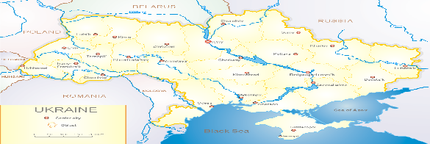
За даними ДЕН в Україні у 6 поліклініках 4-х дозорних центрів, на 8 тижні 2023 року (20.02. - 26.02.2023 р.) було зареєстровано 174 випадки (пок. 17,7 на 100 тис.), що відповідали визначенню ГПЗ, приріст рівнів захворюваності складав 16,8 % у порівнянні з минулим тижнем (рис. 1).
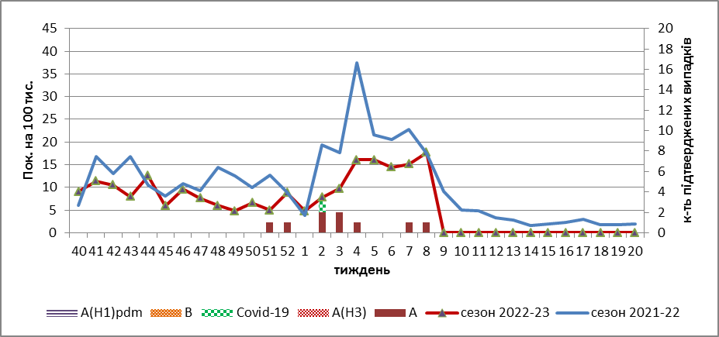

Рис.1. Динаміка реєстрованих випадків, що відповідають визначенню ГПЗ та кількість підтверджених випадків грипу та SARS-CoV-2 в 4-х дозорних центрах України в сезоні 2022-2023 років.

На 8 тижні 2023 року в 9 стаціонарів 4-х дозорних центрів було госпіталізовано 810 хворих, що на 1,2 % менше, ніж на минулому тижні, з них 522 дитини (64,4 %) з підозрою на ТГРЗ. Питома вага ТГРЗ від усіх госпіталізованих хворих складала 10,2 %. Зареєстровано 83 хворих (пок. 3,6 на 100 тис.), що відповідали визначенню ТГРЗ, з них 68 (пок. 15,2 на 100 тис.) – діти віком до 17 років. Приріст рівнів захворюваності складав 7,8 % у порівнянні з минулим тижнем. За результатами лабораторного дослідження у 14 випадках отримано позитивні результати на наявність вірусів грипу А і В та вірусів SARS-CoV-2 (рис.2).

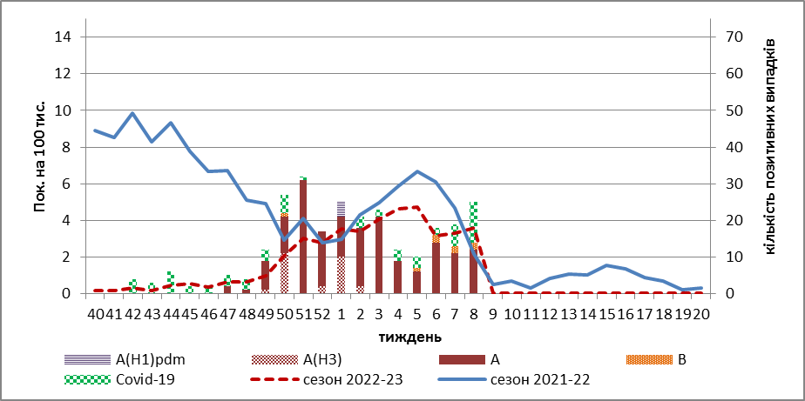

Рис. 2. Динаміка реєстрованих випадків ТГРЗ та кількість лабораторних підтверджень грипу та SARS-CoV-2 в 4-х дозорних центрах України в сезоні 2022-2023 років.

З 40 тижня 2022 року по 8 тиждень 2023 р. методом ПЛР було досліджено 386 носогорлянкових змивів від хворих на ГПЗ та ТГРЗ. Всього лабораторно підтверджено 264 випадки (68,4 %), з них 62 (23,5 %) віруси SARS-CoV-2 та 202 (76,5 %) віруси грипу А та В: грип А (не субтипований) - 167, А (Н3) – 27, А(Н1)pdm -1, грип В - 8.

Інтенсивність епідемічного процесу грипу набуває тенденції до зниження, відсоток підтверджених випадків грипу на 8 тижні 2023 року складав 41,2 %, проте частка підтверджених випадків COVID-19 продовжує зростати – 32,4 %. Поширення вірусів грипу на території України триває, починаючи з 49 тижня (05.12 - 11.12.2022 р.) вже 12 тижнів поспіль спостерігається домінування вірусів грипу А та В, проте частка підтверджених випадків COVID-19 поступово зростає, що наочно відображено на рис. 3.

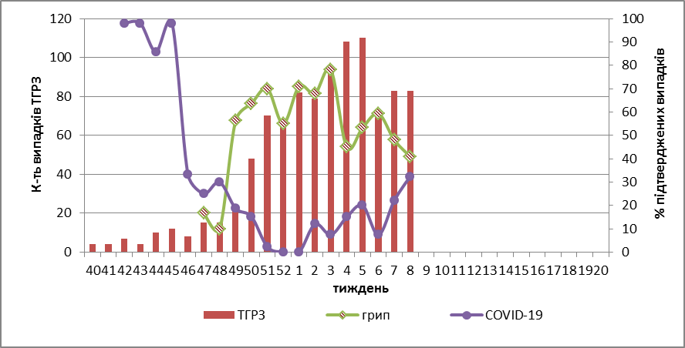

Рис. 3. Відсоток підтверджених випадків грипу та COVID-19 серед хворих, які знаходились на стаціонарному лікуванні із тяжким гострим респіраторним захворюванням у період з 40 тижня 2022 року по 20 тиждень 2023 року.

За даними щотижневого бюлетеня ECDC-ВООЗ (https://flunewseurope.org), на 7 тижні 2023 року в країнах Європейського Регіону триває епідемія грипу, частка позитивних на грип зразків від хворих на ГПЗ та ТГРЗ збільшилась з 24,0 % до 30,0 %, у порівнянні з попереднім тижнем і перевищувала встановлений епідпоріг у 10,0 %. Епідпоріг у 10,0 %, встановлений для країн Регіону вперше був перевищено на 45 тижні 2022 р., але з 51 тижня 2022 р. набуває тенденції до зниження. Починаючи з 5 тижня 2023 р. (30.01. - 05.02.2023 р.) за даними дозорних клінік, відмічався незначний ріст рівнів захворюваності, що було зумовлено циркуляцією вірусів грипу В.
18 країни з 38 повідомили про високу та середню інтенсивність епідемічної активності, що вказує на істотно високий рівень сезонної циркуляції вірусів грипу.
Циркуляція вірусів грипу в країнах Регіону змішана, в однакових пропорціях циркулює грип А та В, перевага вірусу A(H1)pdm09 відмічається у системі дозорного епіднагляду.
За даними дозорних установ, які проводять епіднагляд за ТГРЗ на базі лікарень, повідомляють, що найвищі відсотки позитивних зразків на грип зафіксовані у таких країнах: Литва (74%), Сербія (56%), Румунія (50%), Північна Македонія (42%), Україна (35%), Албанія (24%), Боснія і Герцеговина (20%), Республіка Молдова (20%) і Російська Федерація (12%). З початку сезону 2022-2023 рр в дозорних клініках методом ПЛР було підтверджено грип А (n=3030;77%), з них 2509 вірусів були субтиповані: 1855 (74%) – A(H1)pdm09, 654 (26%) – А(Н3). Що стосується вірусів типу B, то лінійна належність була встановлено лише для 23% (n=198): 6% були віднесені до лінії B/Yamagata, 94% – к линии В/Вікторія.
За даними ЦГЗ МОЗ, на 8 тижні 2023 року частка підтверджених випадків COVID-19 в України збільшилась на 33,3 % серед дорослих та серед дітей на 38,1 %, у порівнянні з попереднім тижнем. Зареєстровано 63 летальних випадків серед осіб віком 60+, що на 5,0 % вище, ніж на минулому тижні.
Отже, за даними ДЕН, на території України відмічається одночасна циркуляція вірусів SARS-CoV-2 та грипу А і В, які з 49 тижня 2022 року є домінуючими, проте поступово збільшується частка підтверджених випадків COVID-19. За звітній тиждень, приріст рівнів захворюваності на ТГРЗ відбувся як за рахунок дитячого населення - на 19,3 %, а серед дорослого населення спад рівнів захворюваності складав 15,0 %. Загалом за тиждень частка підтверджених випадків грипу та COVID-19 складала 73,5 %, серед дитячого населення відсоток коливався від 62,0 % - у віковій групі 5-14 років і до 91,0 % - серед дітей до 5 років, серед дорослого населення відсоток підтверджених випадків сягав 75,0 %.

Виконавці:
Професор, д.мед.н. Міроненко А.П.
к.мед.н. Голубка О.С.

